Здравствуйте, ребята!
Сегодня я хочу поговорить с вами о том, что история - это не только то, что уже прошло, но и то, что мы делаем сейчас. Ведь именно от нас и от нашего "сегодня" зависит будущее нашей страны, нашего города и нашего села.
Последние два года в Полянах происходит действительно интересное историческое событие. Силами администрации и неравнодушных граждан строится настоящий парк, ему дали название "Поляна веры". Благоустройство территории началось в 2018 году в рамках реализации региональной программы поддержки местных инициатив. Из областного бюджета на создание на месте пустыря парка было выделено почти 1,66 млн рублей. Рядом с парком предусмотрено место для возведения храма.
26 сентября 2019 года в парке «Поляна веры» была высажена «Аллея Дружбы РДШ». Численность саженцев составила 350 единиц разных сортов: ель, рябина, дуб и т.д. В этот день в Полянах собрались волонтеры всех областных школ, не остались безучастными ТОСы, сельские активисты и даже прохожие. Ученики нашей тоже школы с радостью приняли участие в данном мероприятии, ведь в этом парке, когда-нибудь будут гулять не только они, но и их дети.
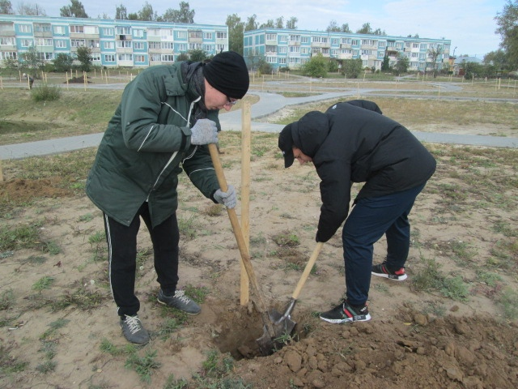
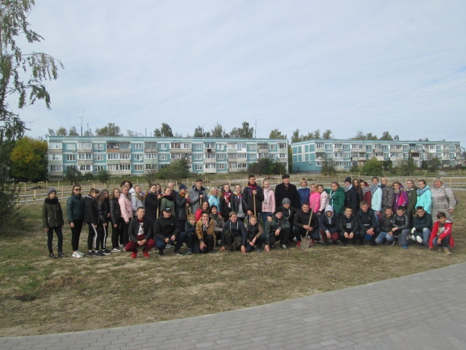

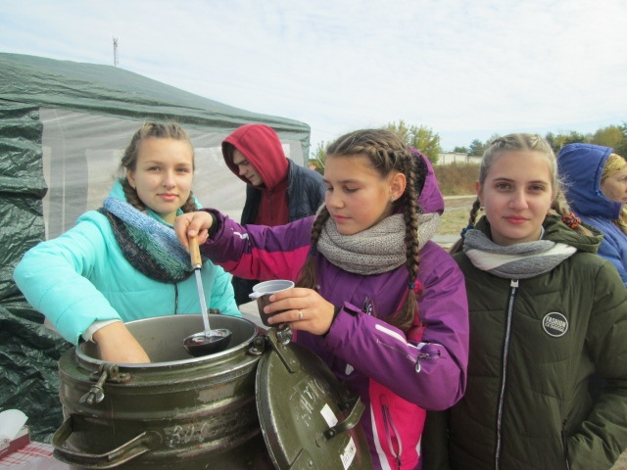

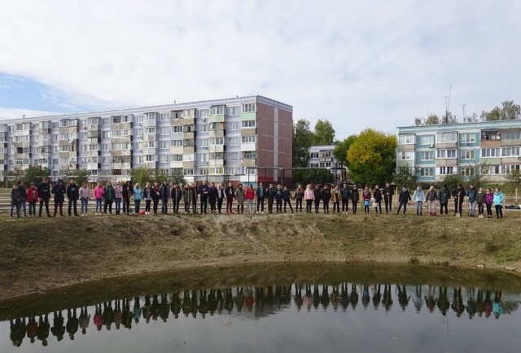

Совсем скоро маленькие саженцы превратятся в красивые деревья, и каждый из нас сможет отдохнуть в их тени. Разве это не здорово?
Завершая сегодняшнее занятие, я предлагаю нам отправиться на интересную экскурсию, а именно посмотреть на Рязань с высоты птичьего полета, перейдя по данной ссылке:
https://www.youtube.com/watch?v=o4-Z2M_8Qx8

